附件1

湖南省职业技能等级认定机构
备案申报表

机构（全称）
法人代表
地址
电话

申报日期： 年 月 日

一、基本信息
机构名称 |  |  |  |  |  |  | 单位性质
统一社会信用代码
注册地址 |  |  |  |  |  |  | 邮政编码
法人代表 |  |  |  | 手机号码 |  |  | 办公电话
机构负责人 |  |  |  | 手机号码 |  |  | 办公电话
联系人 |  |  |  | 手机号码 |  |  | 办公电话
电子邮箱
规章制度文件（另附）
二、申请开展评价的职业（工种）
序号 | 职业名称 |  | 职业编码 |  |  | 工种名称 |  | 等级 |  | 认定依据  （职业标准情况）
1
2
3
4
……
注：1.职业编码采用现行《中华人民共和国职业分类大典》中的技能类职业（工种）职业对应的编码；
2.职业下设工种的，原则上需填报工种，工种名称以《中华人民共和国职业分类大典》（2022年版）和最新颁布的国家职业技能标准中所列为准；职业下没有工种的，工种栏为空；
3.级别用阿拉伯数字表示，级别之间用“、”分隔，如“5、4、3”，以最新颁布的国家职业技能标准中设置的级别为准；
4.一个工种一行记录，相同职业和职业编码不需要进行单元格合并操作。

三、机构主营业务（主干专业）范围及具备的组织优势、专业优势等
四、场地设备等情况（权属证明材料另附）
（一）场地情况
（二）设施设备情况
序号 | 名称 | 品牌 | 规格／型号 | 数量 | 所有权归属
1
2
3
……
（三）考务管理及视频监控设备配置情况

五、人员情况（技术技能水平证明复印件另附）
（一）专职工作人员情况
序号 | 姓名 | 身份证号 | 职务／职称 |  | 学历 |  | 主要工作职责
1
2
3
……
（二）专家情况
序号 | 姓名 | 身份证号 |  | 所在单位 |  | 职称／职业技能等级 |  | 学历 | 专业方向
1
2
3
……
（三）考评人员情况
序号 | 姓名 | 身份证号 |  | 所在单位 |  | 职称／职业技能等级 |  | 学历 | 考评职业领域
1
2
3
4
……
申请单位承诺 | 本单位承诺对所提交材料的真实性、有效性、合法性负责。  单位（盖章） 年 月 日
市州人力资源社会保障部门或省级主管部门意见 | （盖章） 年 月 日
省人力资源  社会保障厅意见 | （盖章） 年 月 日
附件2

湖南省职业技能等级认定机构备案续期申请表

一、机构基本信息
机构名称
注册地址
机构负责人 |  |  |  | 手机号码
机构联系人 |  |  |  | 手机号码
机构备案号 |  |  |  | 备案职业（工种）数
备案有效期 |  | 自年月至年月
二、备案有效期内开展职业技能等级认定情况
年度 | 已开展认定职业  （工种）数（个） | 认定数  （人次） |  | 颁发证书数  （人次） |  | 已上网证书数（人次） | 未开展认定职业（工种）数（个）
合计
三、已备案职业（工种）续期申请情况（需将本机构所有已备案职业（工种）列举）
序号 | 职业名称 |  | 职业代码 |  | 工种名称 |  | 自愿申请
1 |  |  |  |  |  |  | 续期□ | 不续期□
2 |  |  |  |  |  |  | 续期□ | 不续期□
……
申请单位承诺 |  | 本单位自愿申请续期评价机构备案资质，且确定符合续期要求基本条件，承诺对所提交材料的真实性、有效性、合法性负责。  法定代表人 （签字）：  单 位 名 称（公章）：  年 月 日
市州人力资源社会保障部门或省级主管部门意见 |  | （盖章） 年 月 日
省人力资源社会保障厅意见 |  | （盖章） 年 月 日

附件3
湖南省职业技能等级证书参考样式（一）
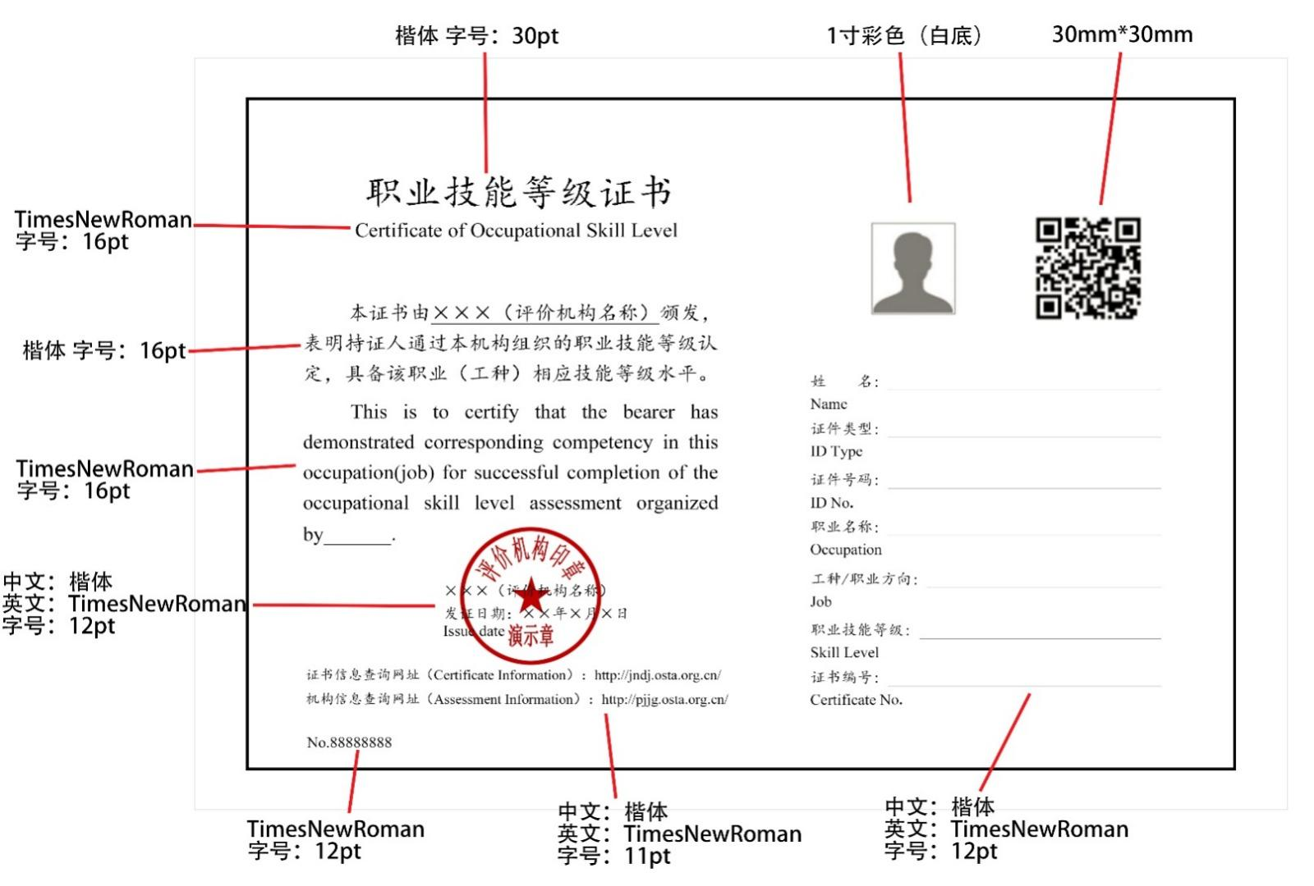

湖南省职业技能等级证书参考样式（二）
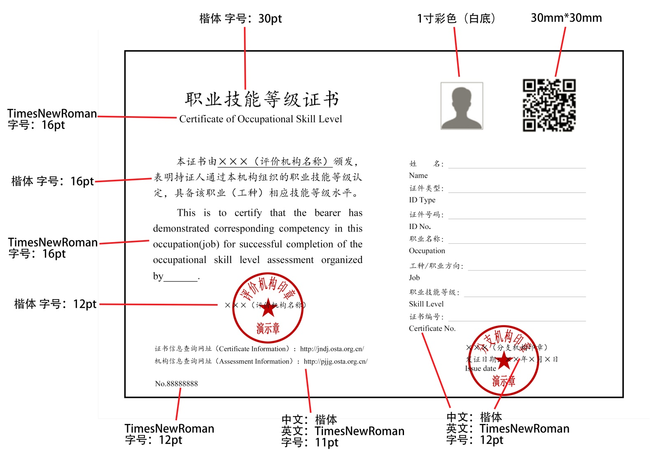

附件4

湖南省职业技能等级证书数据合规审核表

上传单位（盖章）：
上传文件名：
序号 | 职业名称 | 工种名称 | 等级 | 数量
填报人：联系电话：上报日期：

附件5
湖南省职业技能等级证书数据表
姓名 | 证件类型 | 证件号码 | 所在单位 | 职业名称 | 工种名称 | 职业技能等级 | 证书编号 | 发证日期 | 评价机构 | 发证机构
****** | 居民身份证 | ****** | ****** | ****** | ****** | ****** | ****** | ****** | ****** | ******
证件类型为：201=居民身份证；227=中国护照；210=港澳居民来往内地通行证；237=港澳居民居住证；213=台湾居民来往大陆通行证；238=台湾居民居住证；
208=外国护照；233=外国人永久居留身份证；239=《中华人民共和国外国人工作许可证》（A类）；240=《中华人民共和国外国人工作许可证》（B类）；
241=《中华人民共和国外国人工作许可证》（C类）；299=其他个人证件
职业技能等级为：1=一级或高级技师；2=二级或技师；3=三级或高级工；4=四级或中级工；5=五级或初级工
发证日期为：YYYY-MM-DD格式

湖南省人力资源和社会保障厅办公室 2025年8月1日印发

